Муниципальное автономное дошкольное образовательное

учреждение муниципального образования город Краснодар

«Детский сад комбинированного вида «Сказка»
Структурное подразделение№151

Психологический тренинг
для родителей
«Родители – дети: секреты позитивного общения»

Конспект подготовлен Передеряевой Светланой Сергеевной

Психологический тренинг «Родители – дети: секреты позитивного общения»
(для родителей средней, старшей группы)
Цель: выстраивание благоприятных внутрисемейных отношений между детьми и взрослыми.
Задачи:
- анализ проблем взаимодействия с детьми;
- расширение возможностей понимания и развития личностных особенностей и способностей своего ребенка;
- эффективное взаимодействие с детьми;
- профилактика семейного неблагополучия.
Адресат: тренинг рассчитан на работу с родителями, которые имеют проблемы в понимании детей среднего, старшего дошкольного возраста, желающие найти пути решения проблемных ситуаций и выхода из конфликта.
Психолого-педагогические технологии: информационно-коммуникационные и игровые технологии, арт-терапия, личностно-ориентированные технологии.
Оборудование: интерактивная доска, листы бумаги А4, цветные карандаши, простые карандаши, плакаты «Дерево», «Мой малыш», «Девочка Маша», листики из цветной бумаги, слайды (юла, матрешка, Чебурашка, человечки народов мира, песочные часы, игрушки для упражнения «Стили воспитания»).
Вступительное слово психолога.
Семья – это фундамент развития личности каждого человека. Именно в семье малыш впервые познает, что такое добро и зло, приобретает поведенческие навыки, формирует привычки. Ребенок, в процессе наблюдения за мамой и папой, определяет для себя нормы взаимоотношений между мужчиной и женщиной. В дальнейшем, это повлияет на его поведение в семье и обществе. От того, как мы сформируем задатки его восприятия межличностных отношений, и зависит его будущая взрослая жизнь.
Наша встреча посвящена теме: «Родители – дети: секреты позитивного общения».
I Вступительная часть.
1. Упражнение «Приветствие в круге».
Цель: способствовать установлению дружеской атмосферы в группе, стимулировать спонтанность, снять эмоциональные зажимы.
Психолог. Для эффективной работы я предлагаю встать в круг, каждому родителю назвать свое имя и предложить какое-либо выразительное движение. Позвольте, мне начать первой – Светлана Сергеевна (поклон). Вся группа повторяет за участником его движение.
2. Упражнение «Дерево».
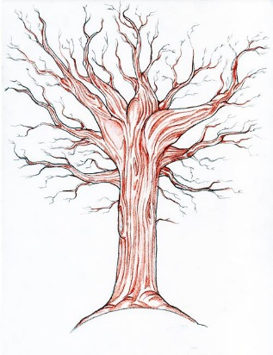
Цель: настроить родителей на диалог, сформировать понимание от посещения тренинга.
Перед началом занятия психолог прикрепляет к доске плакат с изображением дерева, но без листьев. Каждый участник получает бумажный листик, на котором ему предлагается написать свои ожидания от тренинга.
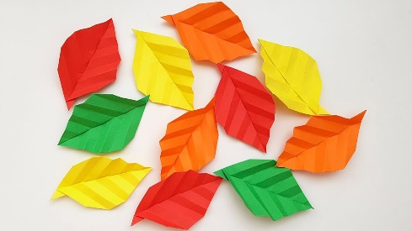
После того как все участники записали свои ожидания, они по очереди подходят к дереву, желающие зачитывают свои надежды и приклеивают листок на ветки.

3.Упражнение «Правила успешного взаимодействия».
Цель: определить с участниками условия успешного взаимодействия.
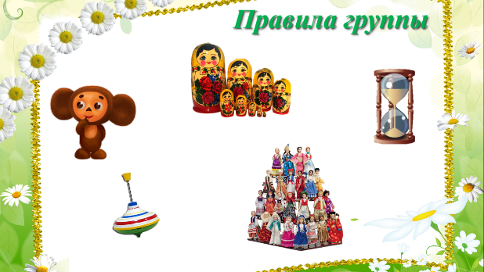
Ход упражнения. Правила крайне необходимы для создания такой обстановки, чтобы каждый участник мог откровенно высказываться и выражать свои чувства и взгляды. Итак, я предлагаю Вам, уважаемые родители, обратить внимание на экран, и придумать правило, которое с этим предметом ассоциируется (на экране интерактивной доски: юла, Чебурашка, матрешка, фигурки народов мира, песочные часы). В результате обсуждения
1. Игрушка «Юла» – быть активным.
2. Игрушка «Чебурашка» – слушать и слышать каждого.
3. Игрушка «Матрешка» – говорить по очереди.
4. Фигурки народов мира – уважать любое мнение, быть вежливым, доброжелательным друг к другу.
5. Часы – ценить время и использовать его наиболее эффективно.
Психолог. Возможно, будут дополнения? Согласны ли Вы принять эти правила?
II. Основная часть
Психолог. Сегодня мы будем обсуждать секреты эффективного общения родителей с детьми. И прежде чем перейти к основному содержанию тренинга, отмечу три важных момента, которые стоит помнить.
Во-первых, идеальных родителей не бывает. Каждый человек имеет право на слабости, смену настроения, интересы. Во-вторых, положительный результат Вы получите лишь тогда, когда сами начнете пробовать на практике полученные рекомендации. В-третьих, только в семье, где царит любовь и понимание, ребенок достигает гармонии и личностного роста.
Уважаемые родители! Какие ассоциации возникают у Вас, когда вы слышите понятие «семья»?
Какую функцию выполняет семья для ребенка?
1. Упражнение «Живой дом».
Цель: диагностировать субъективное восприятие психологического пространства семейных отношений.
Перед участниками лежит лист бумаги. Нужно написать в колонку имена 7-8 членов семьи, которые влияют на их жизнь, рядом нарисовать дом, у которого обязательно должны быть фундамент, стены, окна, крыша, чердак, дверь, дымоход, порог, и предоставить каждой части дома имя конкретного человека. Затем происходит интерпретация результатов.
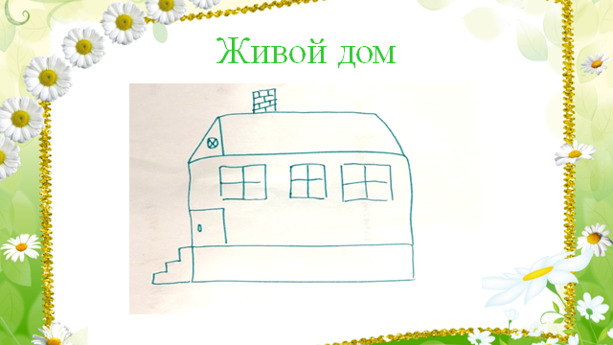
Фундамент – положительное значение: основная материальная и духовная опора семьи, тот на ком все держится; отрицательное значение: человек, на которого все давят.
Стены – человек, который отвечает за эмоциональное состояние семьи и автора рисунка непосредственно.
Окна – будущее, люди от которых родина ждет, на кого возлагает надежды (в норме – дети).
Крыша – человек в семье, который жалеет и оберегает автора рисунка, создает ощущение безопасности.
Чердак – символизирует секретные отношения, а также желание автора иметь с этим человеком более доверчивые отношения.
Дымоход – человек, от которого автор рисунка получает или хотел бы получить особую опеку, поддержку.
Двери – информационный портал, тот, кто учил строить отношения с миром.
Порог – человек, с которым автор рисунка хотел бы общаться в будущем.
Выводы. Методика дает возможность за короткое время определить роль и место не только автора рисунка, но и других членов семьи.
2. Упражнение «Мой малыш».
Цель: выявить основные качества для формирования социально-коммуникативной сферы ребенка.
Психолог. На экране интерактивной доски символическая чаша – душа ребенка.
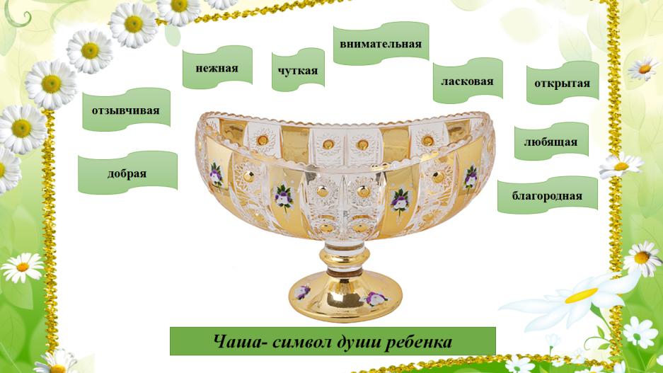
Задание родителям: написать те качества, которыми бы родители хотели наделить душу своего ребенка.
Психолог. Посмотрите, какую красочную, многогранную душу, мы хотим видеть в ребенке.
Рефлексия. Какие ощущения у вас вызвало это упражнение?
3. Упражнение «Один день из жизни Маши».
Цель: вызвать у родителей эмоциональное переживание и желание поддерживать своего ребенка в любой ситуации.
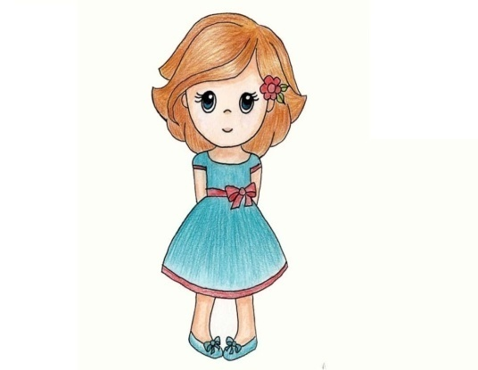
Во время зачитывания рассказа «Один день из жизни Маши» (на стенде - первый плакат с изображением девочки), ведущий ставит кляксы черной краской вокруг девочки. После окончания рассказа на плакате девочка будет в темной глуши черных клякс.
Выдерживается пауза для эмоционального переживания содержания произведения. А после нее — активное обсуждение:
Как думаете, реальна ли эта история?
Бывали ли такие ситуации в жизни вашего ребенка?
Один день из жизни Маши
Сегодня Маша проснулась от звонка будильника. Сначала так хотелось еще немного поспать, но потом она вспомнила вчерашний день: и удачный рисунок на занятии, и похвалу няни, и Олины красные сапожки, и новый стишок, который воспитательница поручила ей изучить на праздник... И главное – то, что она так и не дождалась маму с работы, ведь мама так много работает... К тому же вчера маме выдали зарплату, и она со своей бывшей школьной подругой отметила это в кафе.
Утром мама была не в настроении, очень хотелось спать, да и прическа почему-то не выходила.
Ляп, ляп, ляп — раздались легкие детские шаги в коридоре. «Сейчас я все-все расскажу маме! И о похвале воспитателя, и об Олиных красных сапожках, и про новый стишок, который воспитательница поручила ей изучить на праздник... Пусть мама послушает, вот она обрадуется!» - с сияющей улыбкой бежала Маша к кухне, где мама делала уже завтрак.
- Маша! Сколько раз говорить, не ходи босиком по квартире! Неужели нельзя надеть тапки?! - строго прозвучал мамин голос (ставится клякса).
Маша послушно вернулась в комнату и надела тапочки. «Вот и хорошо, сейчас все расскажу», - подумала она и быстренько побежала к кухне.
- Мама, мама, ты знаешь, вчера... — начала Маша.
- Маша, ты уже умылась? - снова строго спросила мама (ставится клякса).
Маша, молча, направилась в ванную. «Ну, ничего, быстренько умоюсь и сразу расскажу маме про все свои новости», - подумала девочка, не теряя надежды.
- Мама, вчера на занятии в детском саду, - не очень радостно начала свой рассказ Маша, - когда Лариса Николаевна разглядывала мой рисунок...
- Маша, ну что там опять, неужели у тебя могут быть проблемы с рисованием? Ты же дома рисуешь все время! (ставится клякса)
- Я... Я... нарисовала, - почему-то еще грустнее сказала Маша. Уже никто не вспоминал об Олиных новых красных сапожках, о стишках, что поручила изучить воспитательница...
- Маша! Ты уже готова? Почему ты всегда возишься? Сколько можно ждать?! Уже время выходить из дома! (ставится клякса).
- Да, мамочка, я уже иду, - сказала отрывистым голосом Маша и вовсе грустно поплелась за мамой.
Ночью прошел дождь, и на асфальте появились лужи - и круглые, и овальные, и такие, что похожи на волшебные облачка... «Мама, смотри, какая красивая лужа!» - радостно вскрикнула маме в спину Маша. Мама, торопясь, огляделась и произнесла: «Вон уже видно детский сад. Беги сама, а то я на работу опоздаю с твоими лужами» (ставится клякса).
У ворот детсада Маша встретилась с Олей, которая перепрыгивала через небольшие лужи, держась за руку своей мамы. Олины красные сапожки так красиво сверкали на солнце! «Может, вечером расскажу о них маме?» - подумала Маша.
Оля, радостно улыбаясь, подбежала к Маше и начала рассказывать, как она вчера вместе с папой и мамой ходила в парк угощать белочек орешками. Маша сразу вспомнила свой вчерашний вечер: как она ждала маму, как папа, молча, сидел у окна, а она с бабушкой Ниной, которая пришла в гости, учила стишок...
«Стишок! Его обязательно нужно рассказать Ларисе Николаевне!» — вспомнила Маша. Девочка очень обрадовалась, когда увидела свою воспитательницу в группе:
- Лариса Николаевна! - громко крикнула Маша и подбежала к ней.
- Маша, а где твои папа или мама? Почему ты снова пришла сама? Дети не должны ходить одни в детский сад! Я же говорила твоим родителям об этом (ставится клякса).
Маша понуро разделась и пошла в группу. А потом - завтрак, занятия, прогулка... До стишков так дело и не дошло. Маша решила подойти к воспитательнице после обеда. Но, садясь к столу, Маша снова вспомнила про маму - блюда девочке показались невкусными, обед казался длинным, почти все дети пошли в спальную комнату укладываться спать, а Маше еще надо кушать и кушать (ставится клякса).
После тихого часа Машина группа пошла на занятия танцевального кружка, но движения у девочки не получались. Руководитель кружка спросила: «Маша, что с тобой? Я тебя сегодня не узнаю». Маше стало стыдно, но она ничего не могла сделать с собой... (ставится клякса).
Из детсада Машу забирал папа. Она спросила у него про маму, и он сердито буркнул: «На работе твоя мама! Собирайся быстрее, некогда мне... (ставится клякса).
Дома папа с бутылкой пива сел у телевизора и начал смотреть какое-то непонятное кино про чудовищ, от которого Маше стало очень страшно. Она побежала в свою комнату и тихонько села в уголок за дверью (ставится клякса).
Поздно вечером, когда Маша готовилась ко сну, пришла с работы мама. Она была в хорошем настроении, ведь начальник похвалил ее за хорошую работу.
Маша слышала, как мама на кухне рассказывала об этом папе. Папа был доволен. Маша и хотела выбежать к маме, но потом подумала, что маме опять будет некогда... Мама сама зашла к Маше в комнату:
— Машуня! Я так соскучилась по тебе! Ну, рассказывай про свой рисунок, о своем стишке. Что нового сегодня?
Но Маше уже не хотелось, ни о чем рассказывать, она лежала в постели, свернувшись в комочек, и тихонько плакала. Почему? Она сама этого не понимала...
4. Упражнение «Стили родительского воспитания».
Цель: оптимизация форм родительского воздействия в процессе воспитания детей и гармонизация стиля воспитания.
Психолог. Уважаемые родители, сейчас мы с Вами попытаемся отразить с помощью игры один из стилей родительского воспитания.
I группа – авторитарный;
II – либеральный;
III – демократический.
Остальные участники должны определить, какой из стилей был продемонстрирован. На помощь участникам даются подсказки – краткие характеристики каждого из стилей, написанные на листе бумаги.
Нам нужно 6 человек.
Каждой паре предлагается решить конфликтную ситуацию. «Ребенок разбросал игрушки и не хочет их убирать». Родитель должен в соответствии с выбранным стилем воспитания, показать вариант разрешения конфликта (предложены следующие варианты: ребенку в приказном порядке предлагается убрать игрушки, родитель и ребенок вместе убирают игрушки, родитель убирает игрушки сам).
Обсуждение:
– Какой из стилей, на ваш взгляд, является наиболее эффективным для воспитания?
– Какие результаты, по вашему мнению, можно ожидать от каждого из них?
– Какой из стилей наиболее близок лично вам?
5. Упражнение «Я люблю своего ребенка».
Цель: способствовать осознанию и осмыслению любви к ребенку.
Психолог. А сейчас закройте глаза, представьте своего ребенка и решите для себя: «Я буду любить своего ребенка, даже если он не лучший и звезд с неба не срывает. Я буду любить его, даже если он не оправдает моих надежд. Я буду любить его, какой бы он не был, как бы не поступил. Это не означает, что любой поступок я одобрю. Это значит, что я люблю его, даже если его поведение должно быть лучше. Я люблю просто потому, что это мой сын или дочь».
Откройте глаза.
Обсуждение:
- Что вы чувствовали сейчас?
Итог: любовью нельзя испортить. Невозможно «залюбить ребенка». Помните: какими бы не были отношения в ваших семьях, они могут стать лучше.
III. Заключительная часть (рефлексия).
Упражнение «Осуществление ожиданий»
Цель: понять, насколько ожидания участников оправданы.
Уважаемые родители, обратите внимание на плакат с изображением дерева, на которое вы приклеивали листики в начале тренинга и определитесь, насколько оправдались Ваши ожидания. (Высказывания)
Дерево — символ развития. Его ветви, олицетворяют разнообразие, отходят от общего ствола, что является символом единства. Будьте рядом со своими детьми, дарите им тепло и заботу, вместе Вы - семья.
Сейчас предлагаю Вам написать на листиках пожелания друг другу, обменяться ими и зачитать их.
Спасибо! До новых встреч!

Список литературы
- Варга А.Я., Столин В.В. Психологическая коррекция взаимоотношений детей и родителей / Варга А.Я., Столин В.В. - Вестник Московского университета. Серия 14 «Психология». - 1986. - № 4. - 78-92с.
- Дерманова И.Б. Диагностика эмоционально-нравственного развития /Ред. и сост. И.Б.Дерманова. - СПб., 2002. - 41-42с.
- Тарарина Е. Практикум по арт-терапии. Шкатулка мастера / Тарарина Елена. -Вариант, 2017 г. - 6с.

